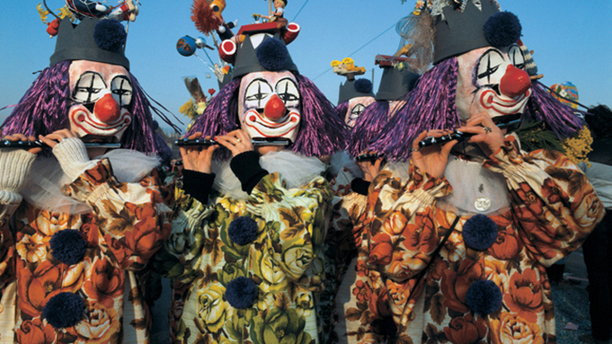  MySwitzerland.com | Trouver  4 points communs  aux deux photos. | RTS.ch  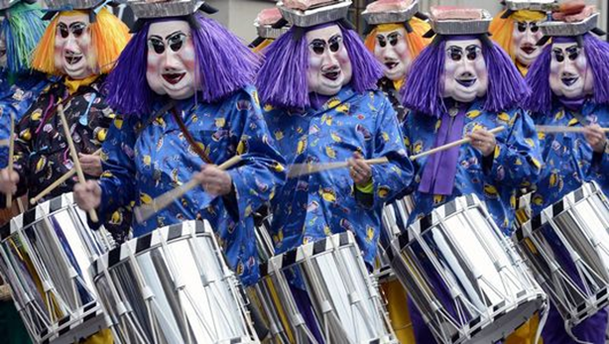

Sur le site
http://www.rts.ch/info/regions/autres-cantons/4677049-le-carnaval-de-bale-prend-fin-dans-la-nuit-de-mercredi-a-jeudi.html
vous pouvez regarder les vidéos du Carnaval de Bâle de 2013.

GEFD
Fiche apprenant

